**力神电池（苏州）有限公司**

**力神电池（苏州）有限公司**是天津力神电池股份有限公司的全资子公司，项目位于苏州高新区科技城。力神电池（苏州）公司作为天津力神电池股份有限公司的华东生产基地，主要为新能源汽车做动力电池配套，计划投资50亿元，规划产能100亿瓦时。目标市场为华东地区高端车厂及新能源车示范城市。

天津力神电池股份有限公司是一家拥有自主知识产权核心技术、专业从事锂离子蓄电池技术研发、生产和经营的股份制高新技术企业。公司位于天津滨海高新区华苑产业区，占地40万平方米，成立于1997年12月25日，注册资本12.5亿元人民币，总资产60亿元人民币。力神公司自成立以来，秉承技术质量、国际一流、绿色能源、造福人类的经营理念，坚持高端市场定位，致力于为客户提供整体电源解决方案。公司从实际出发，着眼长远，将产品市场定位于以优质产品为整机厂家直接配套，获得了三星、苹果、摩托罗拉等高端厂商的认证证书。过硬的质量为力神赢来了良好的口碑。目前，力神已在北美、欧洲、台湾、香港等地区设立了分支机构，建立起覆盖国内和国际的强大营销网络。

**主要客户：**

一汽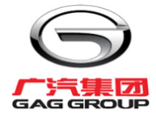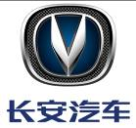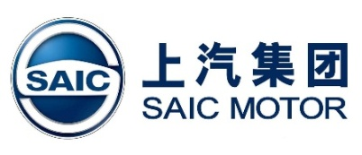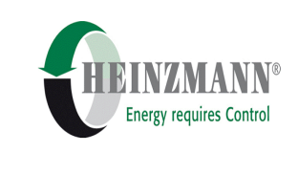

**薪酬**

**1、基本工资+岗位津贴+浮动奖金+加班费**

**2、顶岗实习生车间员工实习期综合工资2500－4000元/月，毕业转正后月综合工资4500-5500元/月。**

**福利**

**1、为非本地员工提供免费食宿；**

**2、高标准的五险一金；**

**3、系统的培训体系；多样化学习机会；**

**4、带薪年假；**

**5、高温津贴（按照国家规定）；**

**6、各种公司活动。**

**招聘岗位**

|  |  |  |  |  |  |
| --- | --- | --- | --- | --- | --- |
| **部门** | **岗位** | **教育背景要求** | **知识技能要求** | **其他要求** | **人数需求** |
| **生产部** | 生产技术员 | 大专及以上学历，机械、电子等相关专业 | 熟悉大型设备操作流程 | 良好的团队合作，能接受加班 | 50 |
| **工程技术部** | 设备  维保员 | 大专及以上学历，机械、电气相关专业 | 了解和掌握生产设备的维护保养相关知识 | 良好的团队合作，能接受加班 | 30 |
| **工程技术部** | 动力/电力运行员 | 大专及以上学历，机械、电气相关专业 | 了解电力、动力运行设备和保养相关知识 | 良好的团队合作，能接受加班 | 20 |
| **质量部** | 质量  检验员 | 大专及以上学历，专业不限（女生优先） | 了解质量管理体系，收集分析数据能力 | 良好的团队合作，能接受加班 | 30 |
| **工程部** | 电气工程师 | 1. 本科电气工程及自动化相关专业毕业，3年以上现场管理工作经验；  2. 能独立分析工程图纸、计算工程量、指导施工及协调进度；  3. 具有洁净室施工管理经验尤佳； 具有10KV电站运行、调试经验。  4. 个性积极、主动，有责任感,能吃苦耐劳；  5. 良好的团队合作意识。良好的组织能力、沟通技巧与管理能力；  6. 熟练使用Autocad软件，熟悉工程设计者优先考虑。  7.有电工上岗证，有电力工程安装经验 8.负责电力工程调试、验收  薪酬面议 | | | 1 |
| **工程部** | 暖通工程师 | 1 参加图纸会审，对分包进行施工技术交底。  2 负责对进场材料、设备进行自检和报验。  3 检查分包施工过程中的隐蔽工程进行检查、验收。  4 组织现场调试。  5施工进度控制，本专业分包的施工进度控制。  6施工安全控制，负责对现场定期巡查，预防安全隐患及事故的发生，并对存在的隐患进行整改。  应具备条件：  ◆暖通专业，三年以上工作经验；  ◆熟练AUTOCAD、OFFICE等相关软件；  ◆压力容器、安全员等证书；  ◆具有良好的团队精神和较强的协调能力；  ◆从事洁净厂房项目施工管理经验者优先考虑。  薪酬面议 | | | 1 |

**公司简介**

**公司地理位置：**

公司位于苏州高新区科技城，科技城是苏州市重点打造的西部新城，无锡硕放机场直线距离14公里，苏州高铁直线距离21公里，苏州北站直线距离18公里。交通方便，公交、有轨电车、地铁、火车站、高铁站无逢连接。

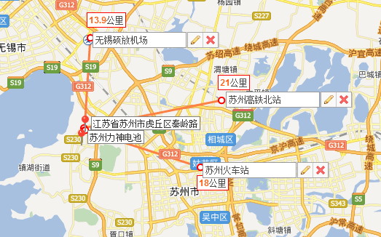

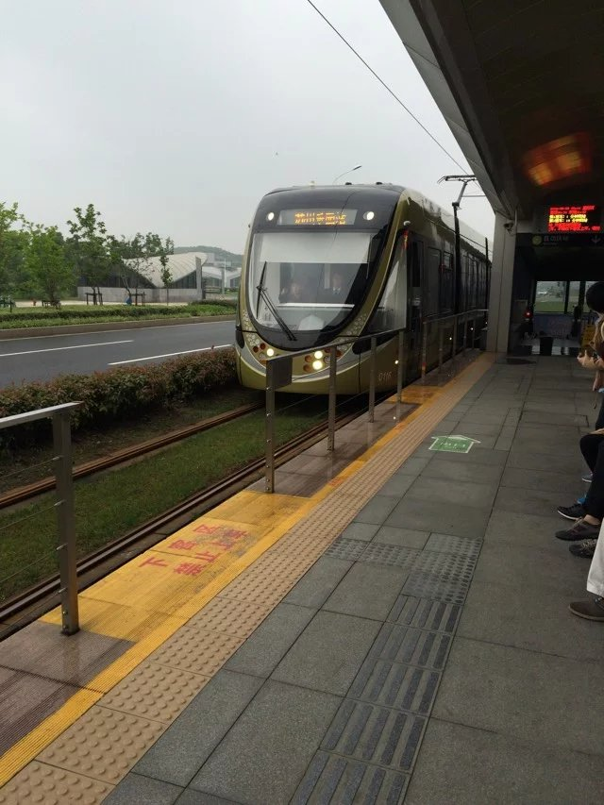

**公司规划图**

公司位于江苏省苏州市高新区科技城，地块边界东至嘉陵江路，南至昆仑山路，西至浔阳江路，北至吕梁山路，总面积约541亩，分三期建设。其中一二期投资20亿元，占地面积132亩，现正在施工建设，规划年产能40亿瓦时, 2017年4月份投产。

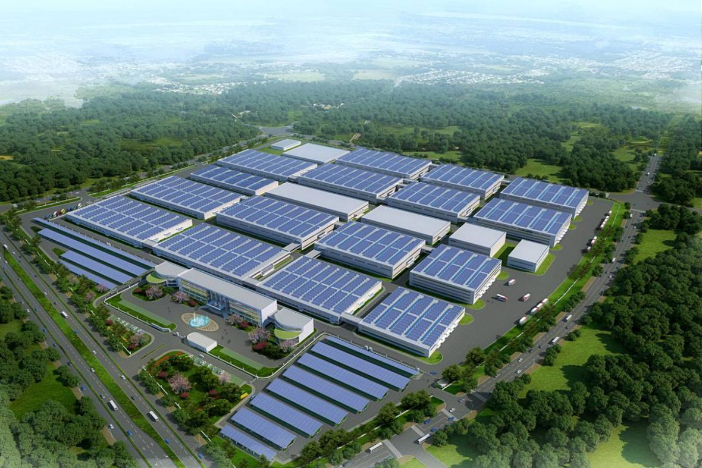

**公司建设情况**

一二期厂房施工建设即将完工，正在内外部装修，主要设备已到厂，正在准备安装调试；

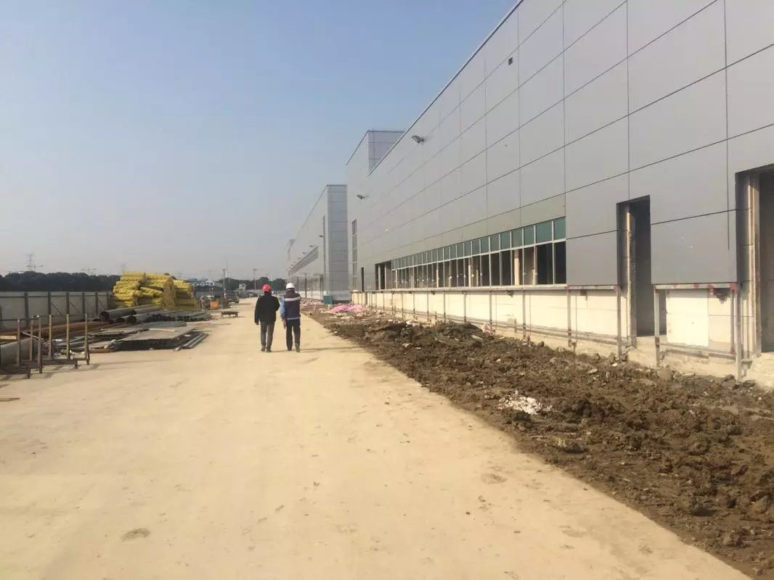

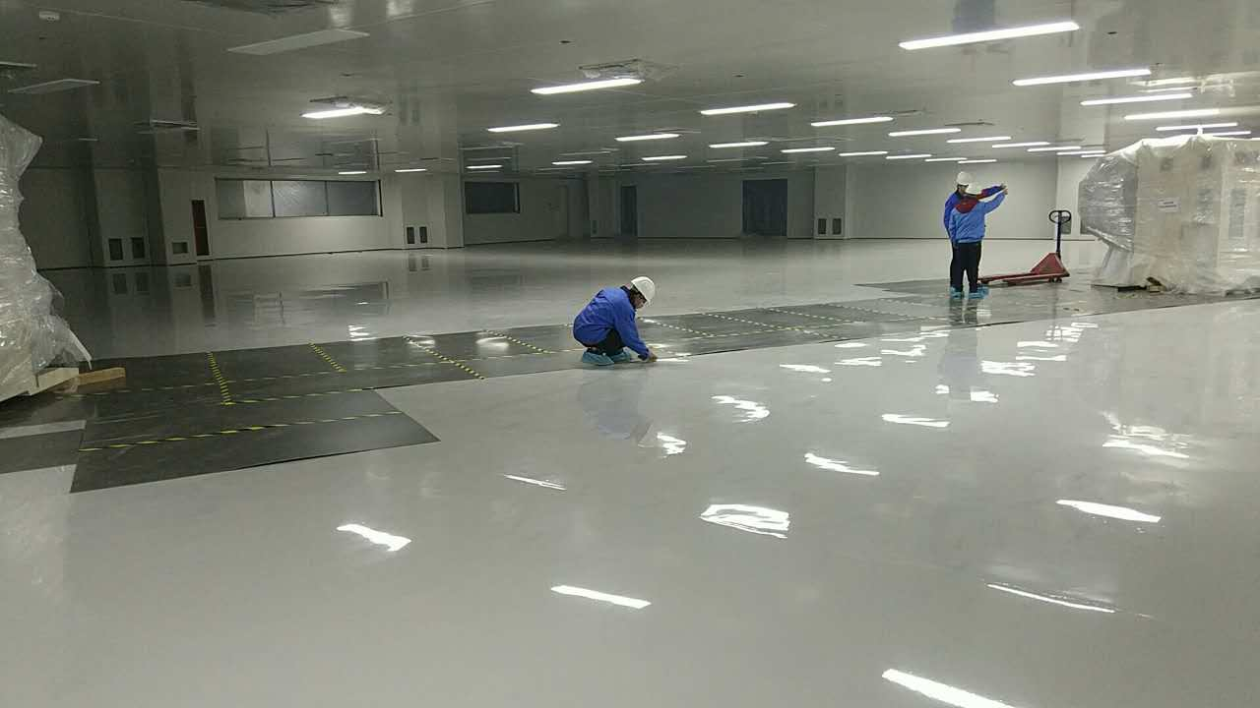

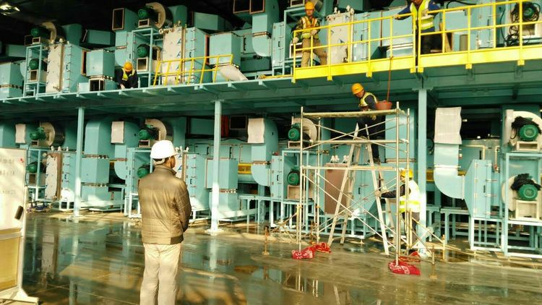

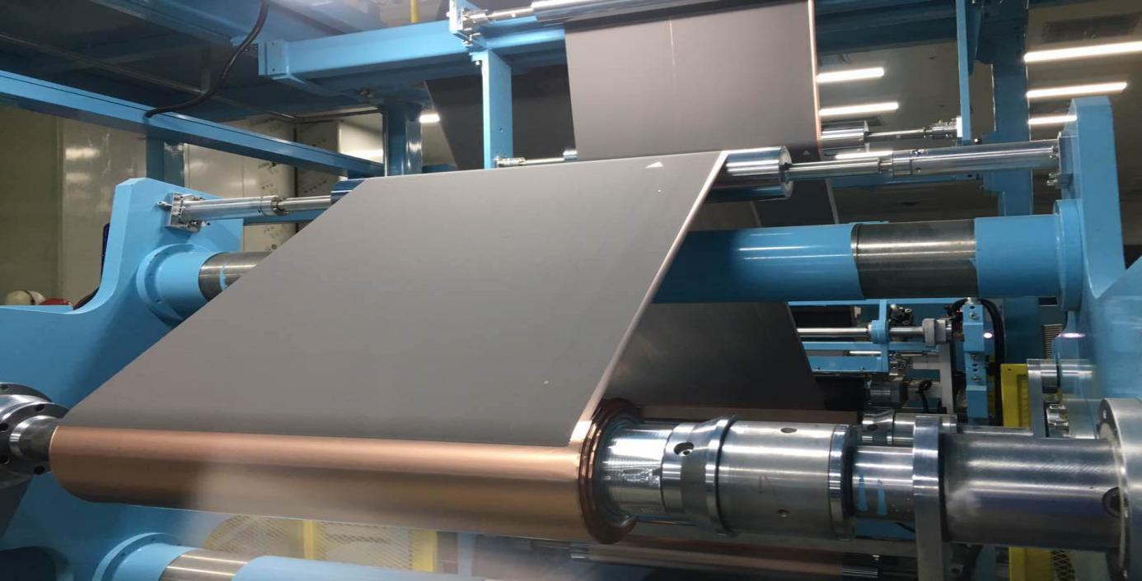

**生产制造**

采用国内最先进的锂离子动力电池制造设备和工艺，制造动力汽车锂离子电池。

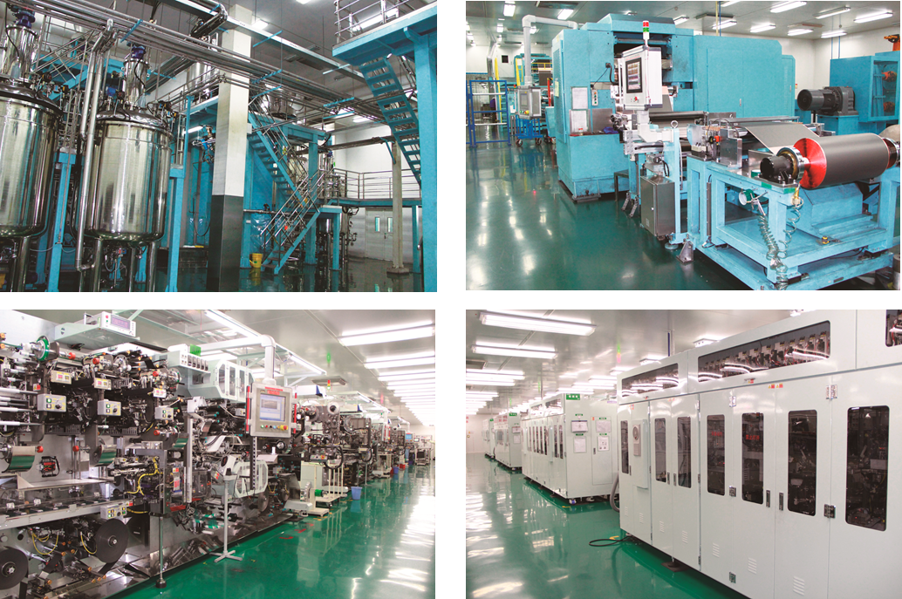

**生活环境**

公司住宿标准为2-4人间，是苏州科技城统一配套的菁英公寓，配有无线WIFI、洗衣房、淋浴室等设施，公寓外有生活空间，配有超市、餐厅。公司餐厅为自助餐式免费就餐，用餐标准为早餐6元，午餐、晚餐12元。

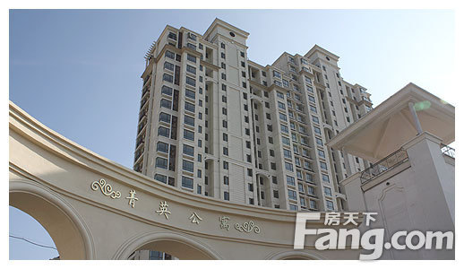 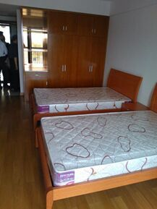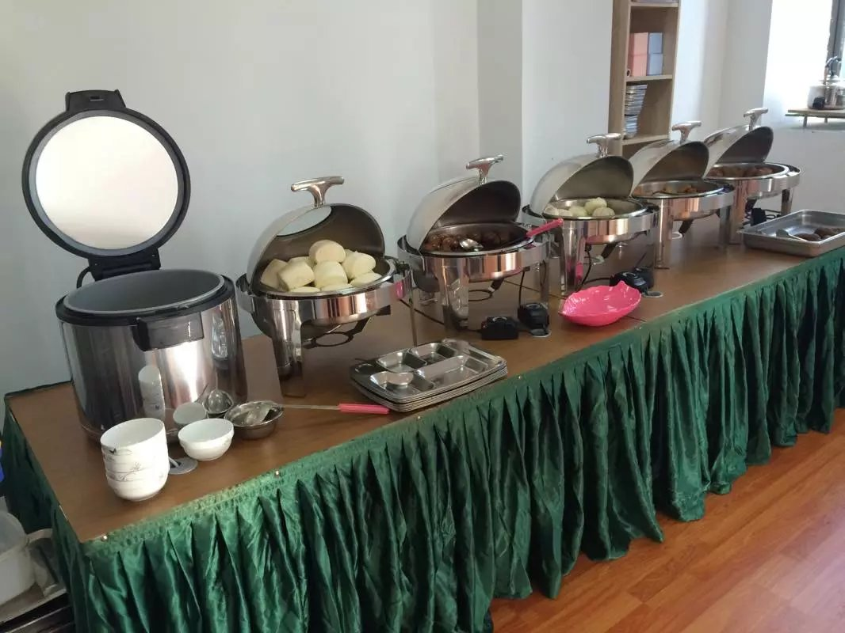**公司网址：[www.lishen.com.cn](http://www.lishen.com.cn)**

联系方式

1、联系部门：招生与就业指导办公室（中区办公楼一楼）

2、联系人及联系电话：

蒙明洲老师：8610627

陈再华老师：8610790